【主题教育】富康社区开展书记讲党课主题教育活动

      为进一步推动主题教育活动走深走实，切实党的创新理论深入人心，激励广大党员坚定理想信念、不断提高基层治理能效、推动党员干部工作能力水平提升，近日，富康社区党委书记以深刻领会“三个务必”的重大意义为题，为社区工作人员，辖区党员上了一堂深刻生动的党课。

图片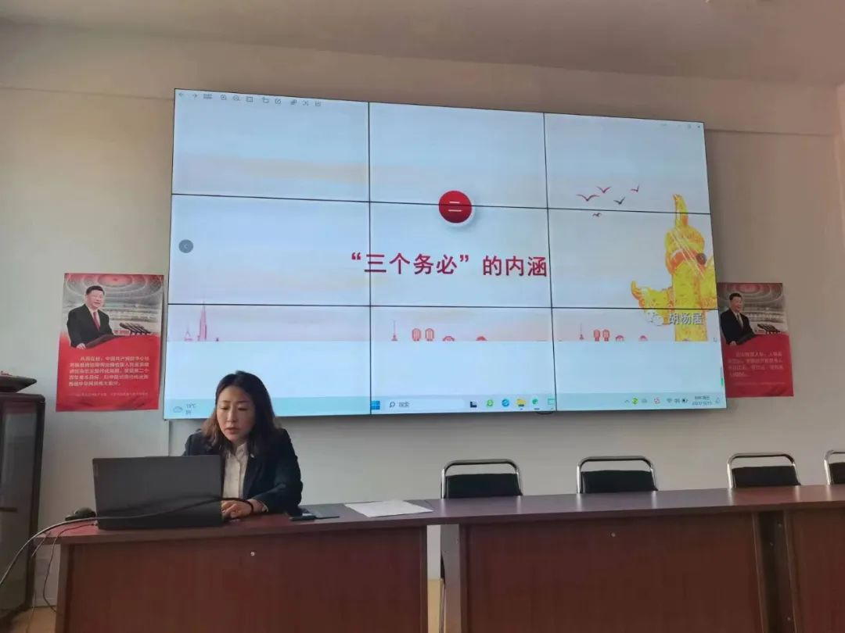

     富康社区党委书记周雅静以“三个务必”为主题，详细介绍了“三个务必”的具体内容和历史意义，还带领大家回顾了中华人民共和国成立70周年的光辉历程，阐述了党的建设的伟大成就。同时结合工作实际和个人感悟，围绕中国共产党的初心和社区重点工作两方面，要求每一名党员不断增强宗旨意识、责任意识和服务意识，筑牢信仰之基，把学习热情和干劲转化为强大动力，更好地为居民服务。

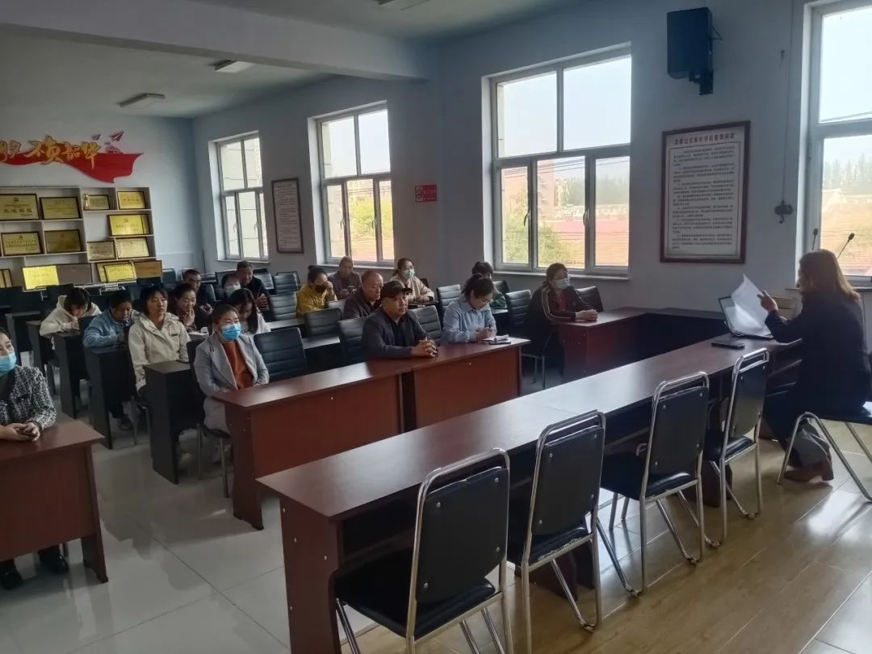

     通过本次党课学习，加深了党员们对“三个务必”的深刻理解。参会党员表示深受教育，一定会不忘入党初心，以更加饱满的热情投身到社区建设当中，为推动社区基层治理工作做出自己的贡献。

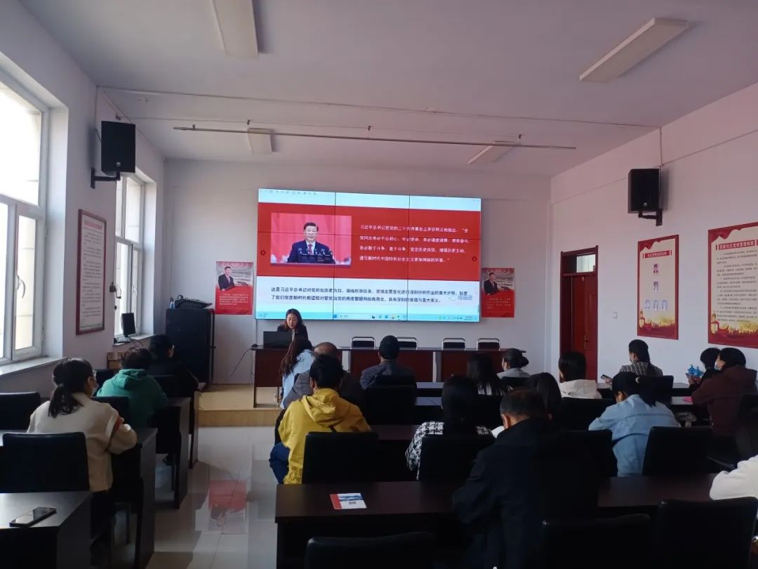

     下一步，富康社区将通过讲好学好用好党的创新理论、党的光荣历史和优良传统、党建工作经验做法等方式，激励广大党员干部不忘初心、牢记使命，锐意进取、勇毅前行。